Medieninformation
Nürnberg, 07. Oktober 2016

Der Tisch-Kicker-Tisch „TiKiTi“: repräsentativ, individuell, zeitlos

Edler Besprechungs- oder Esstisch und professioneller Kicker in einem.

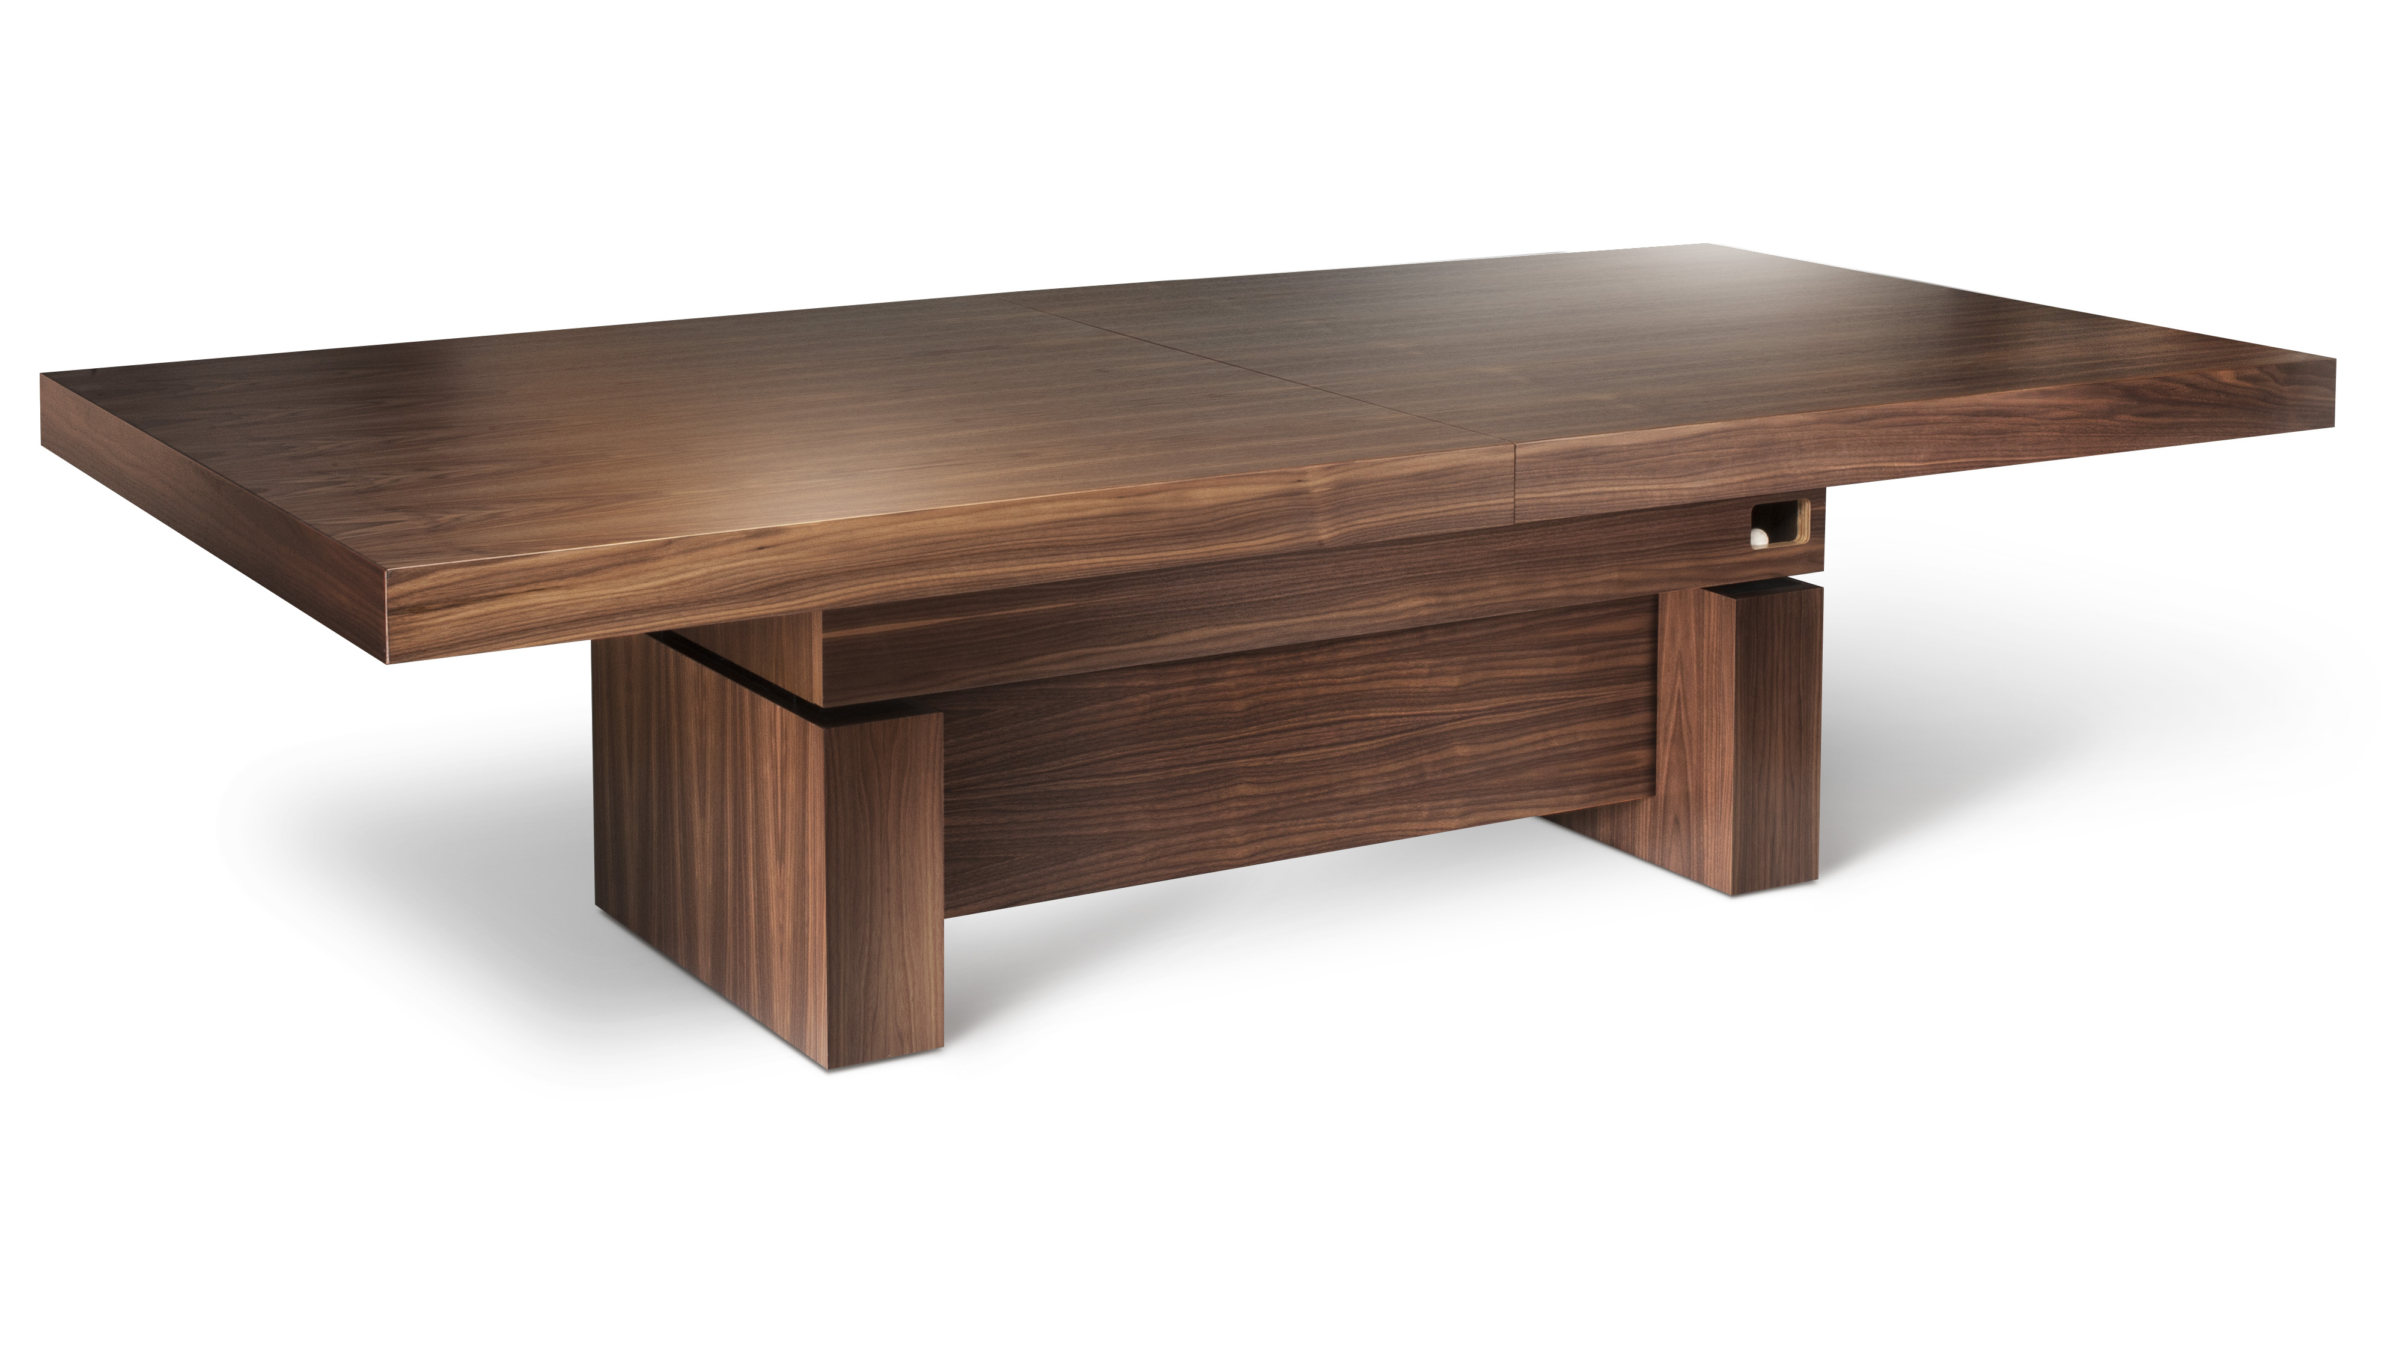 | 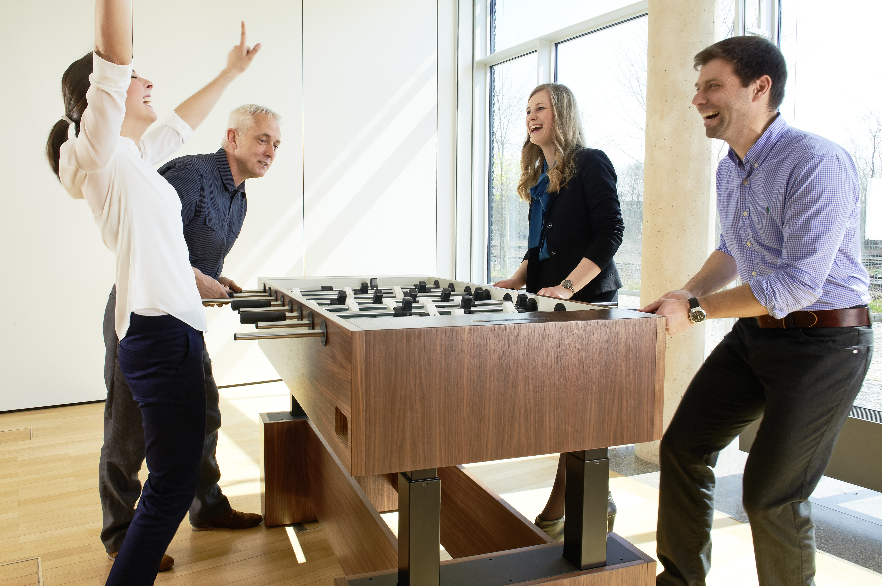
Edler Besprechungstisch… | …und Profikicker in einem.

Eine Geschäftsidee, geboren zwischen Werkstatt, Bar und Atelier

Das Nürnberger Start-Up ArteMobilia vereint traditionelles Handwerk mit innovativem Design und der Freude am Kickern. Der TiKiTi ist ein Besprechungstisch, der sich binnen Sekunden in einen Tischkicker verwandeln lässt und damit ideal für moderne Unternehmen und anspruchsvolle Privatleute. Die TiKiTi-Varianten „Sport“ und „Silent“ überzeugen durch Qualitätsarbeit nach den Wünschen des Kunden sowie ausgewählte Materialien und Einzelteile. Ein exklusives Premiumprodukt, made in Germany.

Work-Life-Balance trifft auf Stilbewusstsein und Spielspaß

Mit dem TiKiTi bringt ArteMobilia ein einzigartiges Produkt auf den Markt. Einen hochwertigen Besprechungstisch in zeitlos edlem Design, der sich mit wenigen Handgriffen in einen Kicker verwandeln lässt. Mit eingebautem Elektromotor wird die Höhe des TiKiTi per Knopfdruck allen Bedürfnissen angepasst: Als Besprechungs-, Ess- oder Stehtisch, zum Kickern für Groß und Klein.
Tisch und Kicker entstehen vom ersten Designentwurf bis zum letzten Handgriff komplett in Deutschland. Die technischen Einzelteile – Spielfeld, Kugellager, Figuren und Stangen – entsprechen den Standards der Bundesliga. Vor allem steht aber eines im Vordergrund: Der Kundenwunsch, nach dem jeder TiKiTi als Unikat gefertigt wird.
Seit Mai 2016 ist der TiKiTi zur Marktreife entwickelt und verkörpert die zwanglose Symbiose aus Sport, Teambuilding und modernem Arbeitsethos.

Material

Der TiKiTi ist als repräsentatives Möbel für Besprechungsräume und großzügige Wohnumgebungen konzipiert. Daher setzt ArteMobilia auf ausgewählte Materialien bei größtmöglichem Spielraum für Individualisierungen.
Die gesamte Konstruktion des Kickers besteht aus hochwertigen Multiplex-Platten. Diese zeichnen sich besonders durch ihre extreme Belastbarkeit, Form- und Zugstabilität aus. Zudem sind die Platten schwer genug, dass sich der Tisch auch bei harten Kicker-Matches nicht verschiebt oder wackelt.
Optisch sind den Kundenwünschen kaum Grenzen gesetzt: Ob Kirschbaum, Eiche oder Palisander, seidenmatte oder glänzende HPL-Beschichtung oder Lackierung – der TiKiTi passt sich jedem Geschmack und jeder Umgebung an.

Technik

Neben anspruchsvollem Design, makelloser Verarbeitung und hochwertigen Materialien spielt die Technik des Kickers die zentrale Rolle im TiKiTi-Konzept.
Das Spielfeld ist mit ultrahartem HPL beschichtet und dadurch extrem widerstandsfähig. Die Linien sind im Siebdruck aufgebracht und mit einer Melaminharzbeschichtung versiegelt. Das Spielfeld ist somit absolut kratzfest, kein Ball bleibt hängen oder wird in seiner Bahn beeinträchtigt. Die Ecken und Banden sind nahtlos hochgezogen, so dass kein Ball unerreichbar auf dem Feld liegen bleibt. Auf 16mm-Hohlstangen sitzen ausbalancierte und auf Ballkontrolle optimierte Lettner® „The Scorer“-Figuren. Die Stangen wiederum laufen in leichtgängigen und wartungsfreien Lettner® L4 Hartkunststoff-Lagern.
Natürlich lassen sich die Stangen, Figuren und Griffe frei nach den Wünschen des Kunden konfigurieren.

Technische Spezifikationen

In der Standardkonfiguration kommt der TiKiTi in der Grundvariante „Sport“ mit den folgenden Spezifikationen:

Maße (Tischplatte):  - Länge: 260 cm (zweigeteilt)  - Breite: 140 cm | Maße (Kicker):  - Länge: 151 cm  - Breite: 74 cm  - Höhe: 70 bis 123 cm (stufenlos)  - Spielfläche: 68,5 × 120 cm  - Torbreite: 20,5 cm  - Gewicht: ca. 138 kg (je nach Ausführung)

Ausstattung

- Lettner® „The Scorer“ Figuren
- Contus® L4 Hohlstangen (16 mm Durchmesser / Zugfestigkeit: 840 N/mm²)
- Lettner® TT POM-Leichtlaufgleitlager
- Lettner® TT All-In-One Gummipuffer
- Lettner® TT Turniergriffe
- Spielfeld (knapp 30 mm stark) mit hochgezogenen Ecken und Seitenbanden
- beidseitige Ballausgabe rechts
- eingelassene Torzähler
- höhenverstellbare Tellerfüße
- 2 Contus® Avant und 2 Contus® Artist Spiel-Bälle
- inkl. TiKiTi-Silikonöl zum Schmieren der Stangen

Variante „Silent“

Die TiKiTi-Ausführung „Silent“ ist besonders für Umgebungen geeignet, in denen all zu laute Geräusche vermieden werden sollen. Dieses Modell enthält daher zusätzlich die folgenden Features:

- gedämpfte Torrückwand zur Verringerung der Geräuschentwicklung beim Torschuss
- gedämpfte Ballrückführung
- zusätzlich 2 Korkbälle für leiseren Balllauf auf dem Spielfeld

Preis & Verfügbarkeit

- Preis (je nach Ausführung): ab 7.600,00 €
- Lieferzeit ab Bestellung: 6-8 Wochen

Ansprechpartner

Andreas Schauerte  asc@kaltwasser.de  Philipp Nieberle  pni@kaltwasser.de | Kaltwasser Kommunikation  Prinzregentenufer 3  90489 Nürnberg  Telefon: 0911/530630  www.kaltwasser.de  www.tikiti.de/presse

ArteMobilia wurde 2015 von Designer Bernd Hendl und Schreinermeister Jochen Meier in Nürnberg gegründet. Das Unternehmen entwickelt, baut und vertreibt den Tischkickertisch „TiKiTi“ – einen hochwertig und edel verarbeiteten Besprechungs- oder Esstisch, der sich binnen Sekunden in einen professionellen Kicker verwandeln lässt. Durch die Verbindung von traditionellem Handwerk und individuellem Design ist der TiKiTi ideal für moderne Unternehmen und anspruchsvolle Privatleute. Weitere Informationen finden Sie unter www.tikiti.de.

